El presente documento describe las pruebas unitarias de cada controlador o endpoint de la aplicación fivvy.

Es una aplicación basada en arquitectura Api Rest hecha con lenguaje de programación java 11, framework springboot, docker y base de datos postgres sql.

Se debe hacer ante todo, descargar el código fuente del repositorio github <https://github.com/franciscojdiaz/Fivvy-Challenge-ApiRest-Java-Docker> . Ejecutar en el IDE o de preferencia y en la carpeta raíz de la terminal:

1. mvn clean package

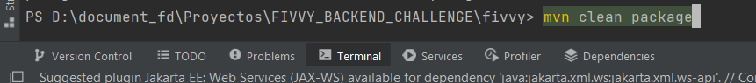

1. Docker-compose up -d

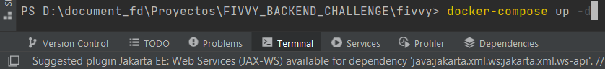

El conjunto de prueba unitaria se realizará con postman, teniendo activo el contenedor fivvy, donde corre las imágenes que componen la aplicación.

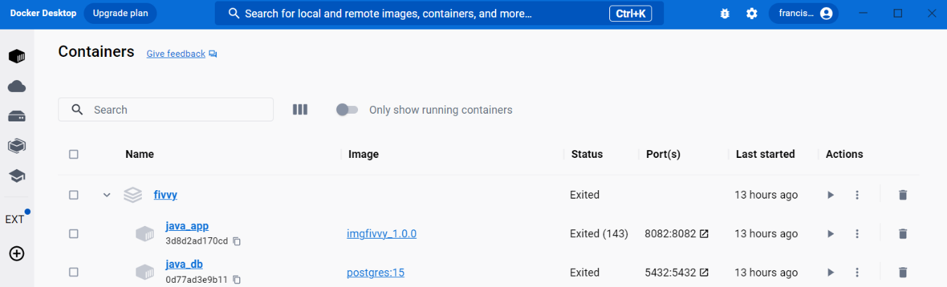

Iniciar el contenedor

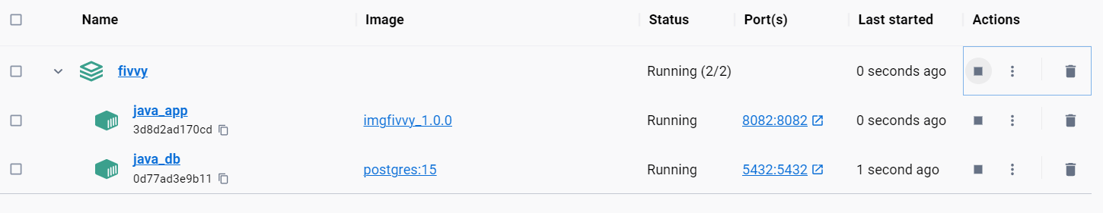

**CRUD for a Disclaimer entity**

1. Create a disclaimer;

<http://localhost:8082/fivvy/api/v1/disclaimer/create>

Request:

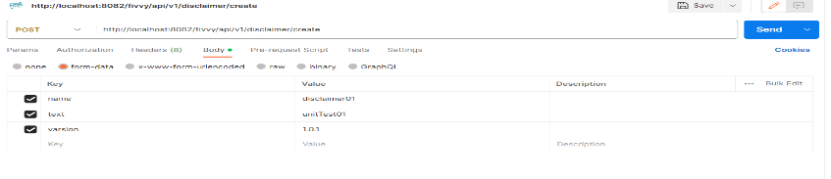

Response:

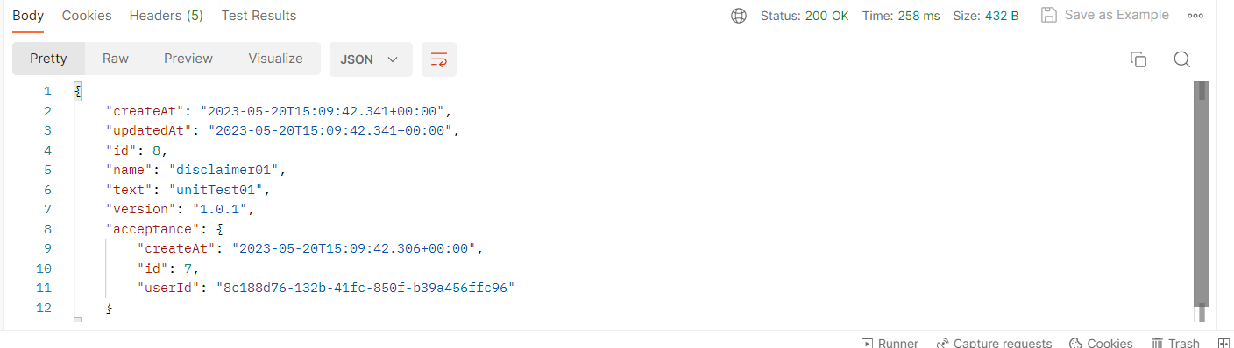

1. Consulting disclaimer by id

<http://localhost:8082/fivvy/api/v1/disclaimer/disclaimerById/26>

Request;  
  
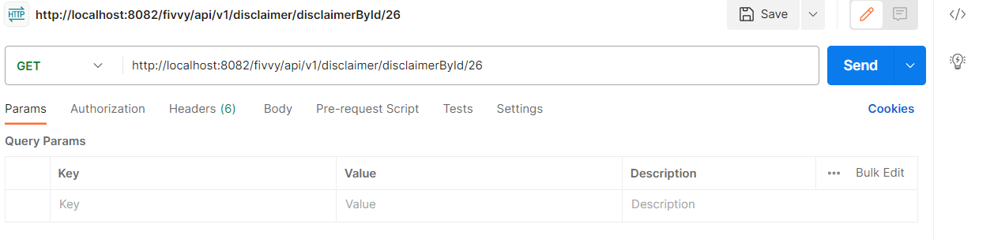

Response:

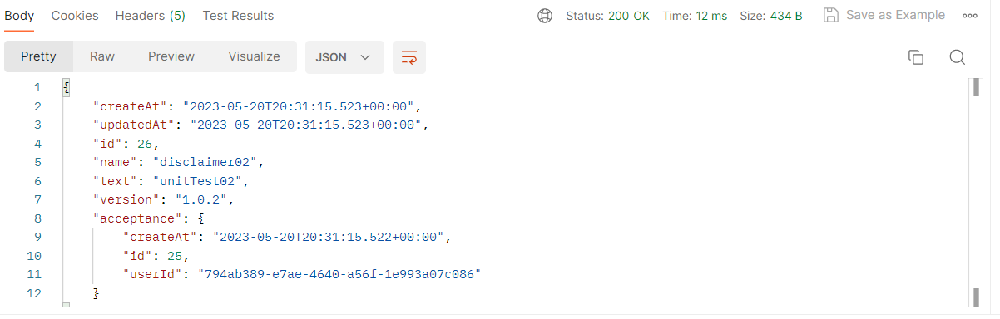

1. Consulting disclaimer by text

Se obtiene resultado acorde al parámetro text, en caso de no ser enviado se obtiene toda la colección.

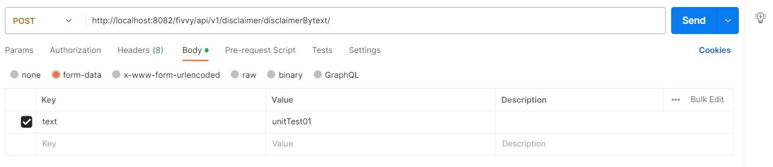

Response:

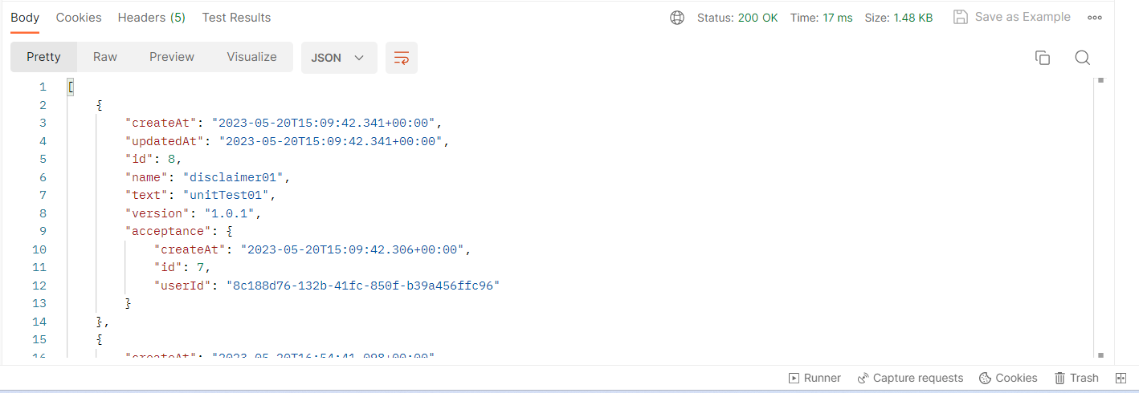

1. Updating a disclaimer

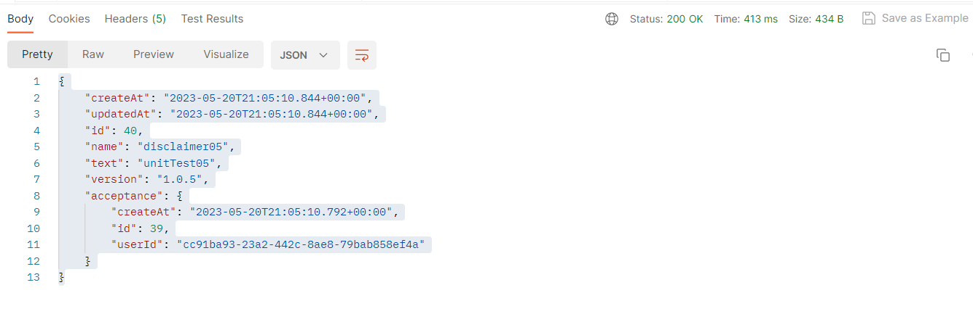

Request:

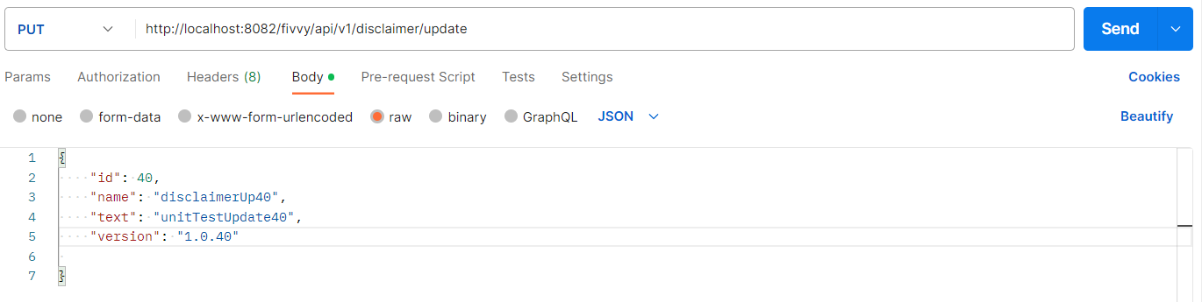

Response:

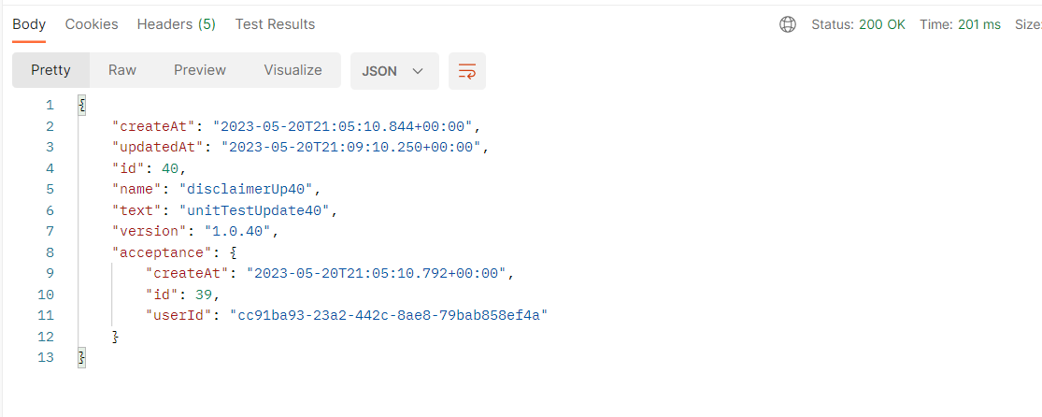

1. Deleting a disclaimer

Resquest:

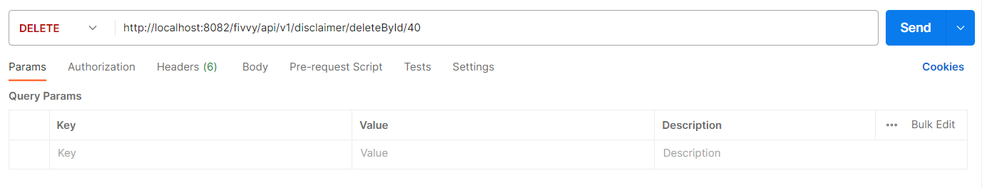

Response:

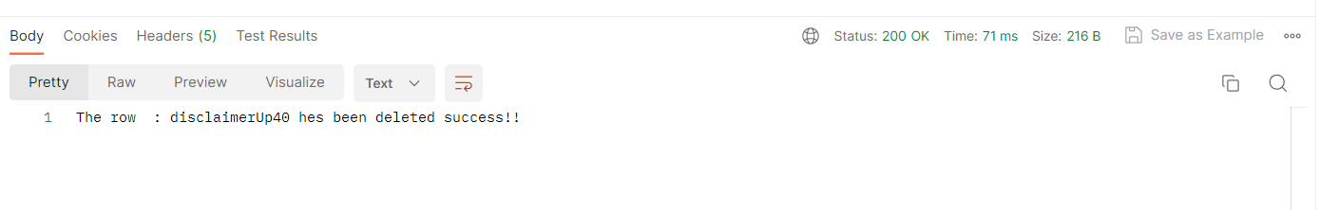

**LIST endpoints for the Acceptance entity**

Gettong acceptances by userId

Se obtiene resultado acorde al parámetro userId, en caso de no ser enviado se obtiene toda la colección.

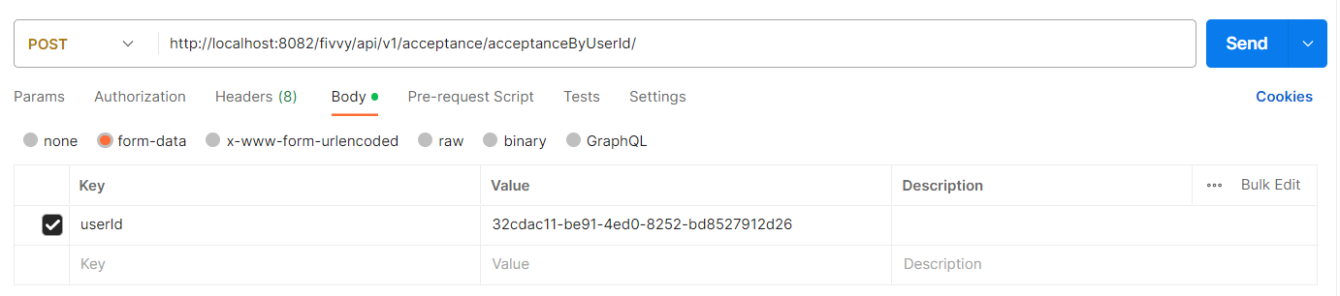

Response:

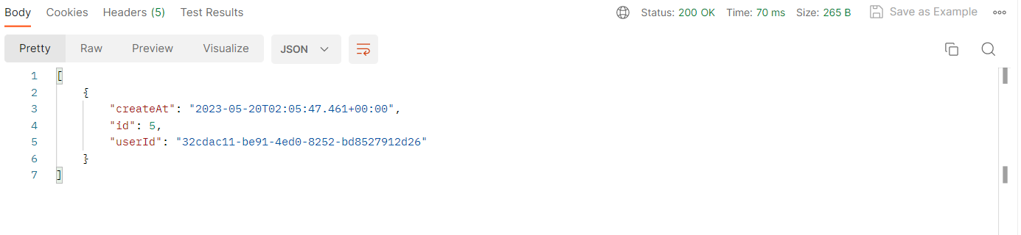

Sin valor en el parámetro userId

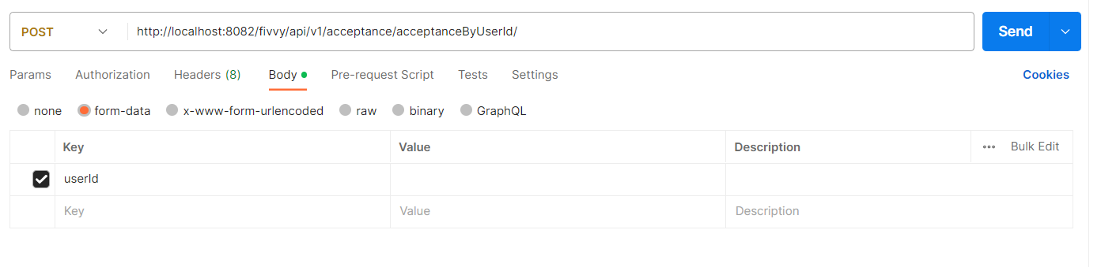

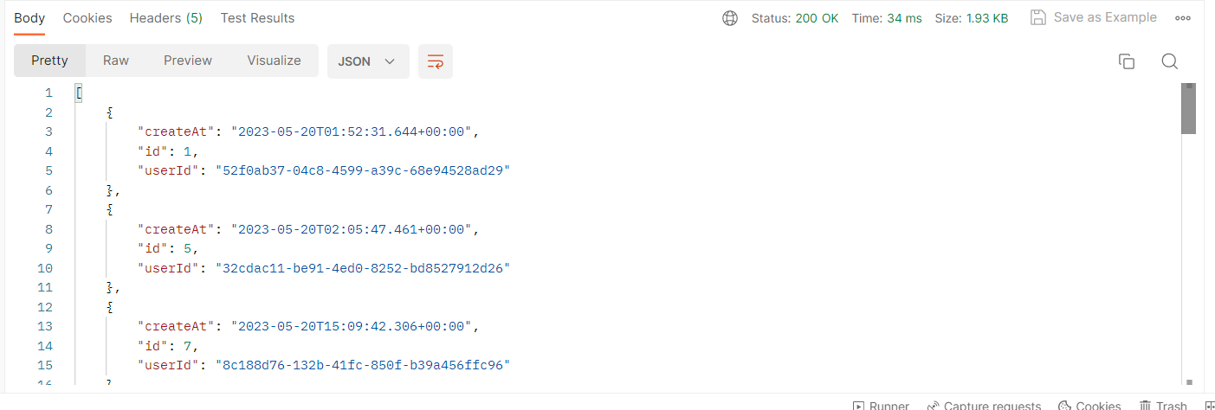

Cabe destacar que la relación entre las entidades es 1:1, por lo que la creación de registros en la tabla fiv_disclaimer creara automáticamente en la tabla fiv_acceptance debido a la clave fornea id_disclaimer.